**Capturas de ejercicios del laboratorio**

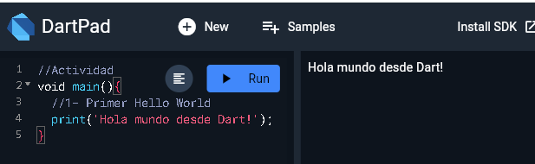**1)**

**2) USAR TIPO DE DATOS**

**I. Mostrar ejemplos de 3 métodos de declaración de variables de tipo String nativa e imprimirlos en consola**